Бекітемін:
Оқу ісі жөніндегі орынбасары: ____________________

Бөлім: | Тұрақты электр тогы
Педагогтың аты-жөні:
Күні:
Сынып: 8 | Қатысушылар саны: | Қатыспағандар саны:
Сабақтың тақырыбы: | Өткізгіштерді тізбектей және параллель жалғау.
Оқу бағдарламасына сәйкес оқыту мақсаттары: | 8.4.2.11 – өткізгіштерді тізбектей және параллель жалғауда тізбек бөлігі үшін Ом заңын қолданып, электр тізбектеріне есептеулер жүргізу
Сабақтың мақсаты: | - тізбектей және параллель жалғау заңдылықтарын атайды  - аралас тізбектің жалпы кедергісін есептейді  - Ом заңын тізбек бөліктеріне қолданып, ток пен кернеуді есептейді  - берілген кедергілерден қажетті кедергіні алудың тәсілін ұсынады
Құндылықтарға баулу: | «Адал азамат» бағдарламасы бойынша: Заң және тәртіп.  «Тәртіпке бағынған құл болмайды, тәртіпсіз ел болмайды» – Бауыржан Момышұлы.  Құндылық топтық жұмыстағы жауапкершілік пен өзара құрмет арқылы жүзеге асады.
Сабақтың барысы:
Сабақтың кезеңі/ уақыт | Педагогтің әрекеті | Оқушының әрекеті | Бағалау | Ресурстар
Сабақтың басы  5 минут  Ұйымдастыру, қызығушылықты ояту, мақсат қою | Ұйымдастыру кезеңі. Сәлемдесу, түгендеу, бағалау парағын тарату.  Ынтымақтастық атмосферасы: «Ребус». Оқушылар физикалық термин жасырылған ребусты шешеді; одан кейін «№ 6 зертханалық жұмыс. «Өткізгіштерді параллель қосуды зерделеу»» тақырыбы бойынша 2 сұрақ қойылады.  Проблемалық сұрақ: Сізде тек 10 Ом резисторлар бар. 15 Ом кедергі қалай алуға болады?  Оқушылардың болжамдары тыңдалып, сабақтың тақырыбы мен мақсаты бірге анықталады. | Ребусты шешеді, өткен тақырып бойынша жауап береді.  Болжам айтып, мақсатты анықтауға қатысады. | ҚБ: ауызша кері байланыс, «Бас бармақ». | Слайд  Бағалау парағы
Сабақтың ортасы  8 минут  Үй тапсырмасын тексеру. «Төңкерілген сынып» | Оқушылар үйде тақырып бойынша бейнесабақты (Bilimland) көріп келген. Түсінікті тексеру сұрақтары:  - Тізбектей 5 + 5 = ? (10 Ом)  - Параллель 6 және 3 → ? (2 Ом)  - Параллельде U? (бірдей)  Жауаптары бойынша сынып «түсінді» / «қайталау керек» топтарына бөлінеді. | Сұрақтарға жауап береді, түсініксіз тұстарды атайды. | ҚБ: «Бағдаршам» карточкалары. | Bilimland (QR)
Сабақтың ортасы  9 минут  Терең түсіндіру. Күрделі тұстар | Мұғалім «қайталау керек» тобымен күрделі тұстарды талдайды, «түсінді» тобы үлгі есепті өз бетінше шығарады:  - Тізбектей: R = R₁ + R₂; I бірдей; U = U₁ + U₂.  - Параллель: 1/R = 1/R₁ + 1/R₂; U бірдей; I = I₁ + I₂.  - Аралас тізбекті бөліктерге бөліп, біртіндеп ықшамдаймыз.  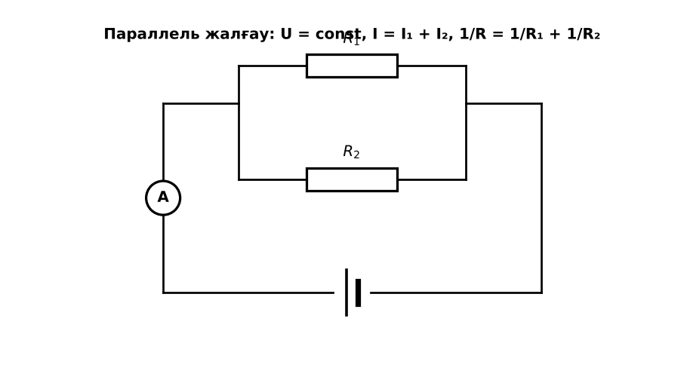  1-сурет. Аралас тізбекті есептеу  Үлгі есеп / мысал. Аралас қосылыс  1) 10 Ом + (10 ‖ 10).  2) 10 ‖ 10 = 5 Ом.  3) R = 15 Ом.  Жауабы: 15 Ом. | Топтарға бөлініп, деңгейіне сай жұмыс істейді. | Дескриптор:  - тізбектей және параллель жалғау заңдылықтарын атайды;  - топта/жұпта белсенді жұмыс істейді.  2 балл | Физика 8-сынып оқулығы  Слайд
Сабақтың ортасы  5 минут  Бекіту. «Жүргізуші – штурман» (жұптық жұмыс) | «Жүргізуші – штурман» (жұптық жұмыс). Жұптың бірі есепті шығарады («жүргізуші»), екіншісі әр қадамын тексеріп, түзетеді («штурман»); келесі есепте рөлдер ауысады.  Үлгі: 10 Ом + (10 ‖ 10) = 10 + 5 = 15 Ом. | Тапсырманы орындайды. | Дескриптор: шешімді дұрыс рәсімдейді.  1 балл | Карточка
Сабақтың ортасы  2 минут  Сергіту сәті | «Физикалық – физикалық емес». Мұғалім құбылыс атайды: физикалық болса – оқушылар тұрады, болмаса – отырады. | Қимылмен орындайды. | Бағаланбайды: белсенділік пен көңіл-күй бақыланады | Тақтадағы нұсқаулық  Музыка (қалауынша)
Сабақтың ортасы  11 минут  Деңгейлік тапсырмалар (жеке жұмыс) | Оқушы деңгейін өзі таңдайды; А деңгейін орындаған оқушы В деңгейіне өтеді (тапсырмалар Қосымша 1-де).  А деңгейі (білу, қолдану):  3 Ом және 6 Ом резисторлардың тізбектей және параллель жалғаудағы жалпы кедергісі?  В деңгейі (талдау):  R₁ = 4 Ом және R₂ = 12 Ом параллель, U = 12 В. Әр тармақтағы және жалпы ток күшін тап.  С деңгейі (жинақтау, бағалау):  R₁ = 2 Ом тізбектей (R₂ = 6 Ом ‖ R₃ = 3 Ом) жалғанған, U = 12 В. Барлық резисторлардағы ток пен кернеуді тап.  ЕББҚ оқушыларына: аудио/бейне нұсқау, нұсқауды тақтаға жазып қою; белсенді рөл беру (уақыт сақшысы, материал таратушы). | Деңгейін таңдап, жеке орындайды.  Жауап кілтімен өзін-өзі тексереді. | Дескриптор:  А: аралас тізбектің жалпы кедергісін есептейді – 2 балл  В: Ом заңын тізбек бөліктеріне қолданып, ток пен кернеуді есептейді – 3 балл  С: берілген кедергілерден қажетті кедергіні алудың тәсілін ұсынады – 4 балл | Деңгейлік карточкалар  Жауап кілті
Сабақтың соңы  5 минут  Бекіту, рефлексия, үй тапсырмасы | Бекіту: Quizizz викторинасы (мұғалім алдын ала дайындайды). Сұрақтар:  - Тізбектей 5 + 5 = ? (10 Ом)  - Параллель 6 және 3 → ? (2 Ом)  - Параллельде U? (бірдей)  Quizizz: https://quizizz.com/  Рефлексия «Екі жұлдыз, бір тілек»: сабақта жақсы шыққан екі нәрсе және жетілдіргісі келетін бір нәрсе.  Үй тапсырмасы (таңдау бойынша):  - А: §26; 4 есеп.  - В: Аралас тізбекті PhET-те құрастырып тексеру.  - С: 4 бірдей резистордан алуға болатын барлық кедергілерді табу. | Викторинаға жауап береді.  Балын қосып, өзін-өзі бағалайды.  Рефлексия жасайды. | Дескриптор: викторина сұрақтарының 80%-ына дұрыс жауап береді – 1 балл  Шкала: 90–100% «өте жақсы», 70–89% «жақсы», 50–69% «қанағаттанарлық» | Quizizz (QR)  Kundelik.kz
Мұғалімге ескерту: оқушылар жиі жіберетін қателер
- Аралас тізбекті бірден қосу. → Алдымен параллель бөліктерді есептеу.
Өмірмен байланыс
Көліктің электр жүйесінде фаралар параллель, ал сақтандырғыштар тізбектей қосылған.
Тапсырмалардың жауап кілті
Тапсырма | Жауабы
А | Тізбектей 9 Ом; параллель 2 Ом.
В | I₁ = 3 А, I₂ = 1 А, I = 4 А.
С | R₂₃ = 2 Ом, R = 4 Ом, I = 3 А; U₁ = 6 В, U₂₃ = 6 В, I₂ = 1 А, I₃ = 2 А.
Қосымша 1 | 2 Ом.
Қосымша 2 | 6 Ом.
Үлгі есеп | 15 Ом.

Қосымша 1. Оқушыға арналған тапсырмалар парағы (басып шығаруға)
Аты-жөні: …………………………………… Сынып: ………… Күні: ……………

А деңгейі
3 Ом және 6 Ом резисторлардың тізбектей және параллель жалғаудағы жалпы кедергісі?
____________________________________________________________________________________________
____________________________________________________________________________________________

В деңгейі
R₁ = 4 Ом және R₂ = 12 Ом параллель, U = 12 В. Әр тармақтағы және жалпы ток күшін тап.
____________________________________________________________________________________________
____________________________________________________________________________________________
____________________________________________________________________________________________

С деңгейі
R₁ = 2 Ом тізбектей (R₂ = 6 Ом ‖ R₃ = 3 Ом) жалғанған, U = 12 В. Барлық резисторлардағы ток пен кернеуді тап.
____________________________________________________________________________________________
____________________________________________________________________________________________
____________________________________________________________________________________________

Қосымша тапсырмалар
1) 3 бірдей 6 Ом параллель. R?
____________________________________________________________________________________________
2) 4 Ом + (6 ‖ 3). R?
____________________________________________________________________________________________
Қосымша 3. Тірек-конспект (бос орындарды сабақ барысында толтыр)
Тақырып: Өткізгіштерді тізбектей және параллель жалғау.

• Тізбектей: R = R₁ + R₂; I бірдей; U = U₁ + U₂.
• Параллель: 1/R = 1/R₁ + 1/R₂; U бірдей; I = I₁ + I₂.
• Аралас тізбекті бөліктерге бөліп, біртіндеп ықшамдаймыз.

Есімде қалған формула / ереже: ____________________________________________________________
____________________________________________________________________________________________
Қосымша 2. Бағалау парағы (әр оқушыға)
Кезең | Дескриптор | Балл | Менің балым
Терең түсіндіру. Күрделі тұстар | Дескриптор: - тізбектей және параллель жалғау заңдылықтарын атайды; - топта/жұпта белсенді жұмыс істейді. | 2
Бекіту. «Жүргізуші – штурман» (жұптық жұмыс) | Дескриптор: шешімді дұрыс рәсімдейді. | 1
Деңгейлік тапсырмалар (жеке жұмыс) | Дескриптор: А: аралас тізбектің жалпы кедергісін есептейді – 2 балл В: Ом заңын тізбек бөліктеріне қолданып, ток пен кернеуді есептейді – 3 балл С: берілген кед | 9
Бекіту, рефлексия, үй тапсырмасы | Дескриптор: викторина сұрақтарының 80%-ына дұрыс жауап береді – 1 балл Шкала: 90–100% «өте жақсы», 70–89% «жақсы», 50–69% «қанағаттанарлық» | 1
Барлығы | 11–13 «өте жақсы», 8–10 «жақсы», 6–7 «қанағаттанарлық» | 13

Қосымша 4. Көрнекілік (интерактивті тақтаға немесе басып шығаруға)
1-сурет. Аралас тізбекті есептеу

Суретпен жұмыс (сұрақтар): 1) Суретте қандай құбылыс/құрылғы бейнеленген? 2) Қандай физикалық шамалар көрсетілген және олар қалай байланысқан? 3) Суретке сүйеніп, өмірден бір мысал келтір.
Сандық ресурстар (QR-кодтар)
PhET – симуляция  https://phet.colorado.edu/en/simulations/circuit-construction-kit-dc   | Quizizz – викторина  https://quizizz.com/   | Bilimland – видеосабақ  https://bilimland.kz/   | OPIQ – цифрлық оқулық  https://www.opiq.kz/  

